Diferenças entre as variaveis da analise de matéria prima nos relatórios dos sistemas PIMSCS e PIMSPI

Aplicativos Envolvidos:
RCMP_REL – Relatórios I
PGFO_REL – Relatórios Pgto de Fornecedores
PIMSPI – Processo Industríal

TOTVS AgroIndústria
Assis / SP
(18) 3302 1200
www.totvs.com.br

HISTÓRICO DE REVISÃO
DATA | VERSÃO | DESCRIÇÃO | AUTOR
09/05/2014 | 1.00 | Elaboração do Documento | EHK

1. Objetivo ...4
2. Visão Conceitual 1: ...5
3. VIsão Conceitual 2: 10
4. Visão Sistemica: 14
5. Relatórios: 15

- Objetivo

O objetivo desse documento é descrever quais os conceitos que os diferentes módulos do sistema PIMSCS e PIMSPI utilizam no calculo das variáveis analisadas na matéria prima e porque podem ocorrer diferenças nos valores das mesma variavel entre os relatórios dos sistemas.

- Visão Conceitual 1:

1º Exemplo teórico da diferença dos valores calculados entre os relatórios do sistema PIMS/CS e os relatórios do sistema PIMS/PI para as variáveis da matéria prima (Pol, ATR, etc).
VISÃO AGRÍCOLA

Nos relatórios Agrícolas a ponderação é feita extrapolando o resultado das cargas analisadas para cada ordem de Queima/Fazenda ou talhão independentemente do período analisado, logo quando falamos em mais de um dia de colheita, a média final dos resultados tecnológicos é a média ponderada das cargas de cada ordem de queima/Fazenda ou talhão no período. Outras regras de ponderação também são utilizadas, como as que constam das regras de pagamento do Consecana.
Essas ponderações são realizadas por talhão, a menor unidade administrativa que o sistema PIMSCS controla. Isso ocorre para que haja uma base de visões para tomadas de decisão por parte do controle agrícola (tratos, aplicações etc).
Como pode ocorrer no campo, um talhão quando é grande pode ser colhido em diversos dias, com isso como o fechamento da balança é diário, o sistema vai calcular o valor das variáveis (POL, ATR, Brix, etc) pela quantidade de cana que entrou para aquele talhão naquele dia. No exemplo abaixo temos 4 talhões da Fazenda 1001 para dois dias de cana entregue.

Dia 1 – Segunda feira

Talhão 101 -> Entraram na balança 2000 toneladas de cana e através das analises verificou que o Pol dessa cana teve um valor de 12.

Talhão 202 -> Entraram na balança 1000 toneladas de cana e através das analises verificou que o Pol dessa cana teve um valor de 14.

Talhão 303 -> Entraram na balança 500 toneladas de cana e através das analises verificou que o Pol dessa cana teve um valor de 13.

Talhão 404 -> Entraram na balança 100 toneladas de cana e através das analises verificou que o Pol dessa cana teve um valor de 15.

Ao tirar um relatório filtrando a fazenda 1001 para o dia 1 o sistema vai fazer o seguinte calculo:

Toneladas entregues (soma de todos os talhões) 2000 + 1000 + 500 + 100 = 3600 toneladas.

Média ponderada do Pol para a fazenda 1001 para o dia 1:

Total de cana do talhão 101 vezes o valor de Pol analisado + total de cana do talhão 202 vezes o valor de Pol analisado + total de cana do talhão 303 vezes o valor de Pol analisado + total de cana do talhão 404 vezes o valor de Pol analisado, o resultado dessa soma dividido pelo Total de cana entregue de todos os talhões.

((2000 x 12) + (1000 x 14) + (500 x 13) + (100 x 15)) / 3600 = 12,7777 (média ponderada da FAZENDA).

Dia 2 – Terça feira

Talhão 101 -> Entraram na balança 1500 toneladas de cana e através das analises verificou que o Pol dessa cana foi de 11.

Talhão 202 -> Entraram na balança 2000 toneladas de cana e através das analises verificou que o Pol dessa cana foi de 12.

Talhão 303 -> Entraram na balança 1500 toneladas de cana e através das analises verificou que o Pol dessa cana foi de 13.

Talhão 404 -> Entraram na balança 2500 toneladas de cana e através das analises verificou que o Pol dessa cana foi de 14.

Se tirarmos um relatório filtrando a fazenda 1001 para esse dia 2 o sistema vai fazer o seguinte calculo:

Toneladas entregues (soma de todos os talhões) 1500 + 2000 + 1500 + 2500 = 7500 toneladas.

Média ponderada do Pol para a fazenda 1001 para o dia 2:

Total de cana do talhão 101 vezes o valor de Pol analisado + total de cana do talhão 202 vezes o valor de Pol analisado + total de cana do talhão 303 vezes o valor de Pol analisado + total de cana do talhão 404 vezes o valor de Pol analisado, o resultado dessa soma dividido pelo Total de cana entregue de todos os talhões.

((1500 x 11) + (2000 x 12) + (1500 x 13) + (2500 x 14)) / 7500 = 12,6666 (média ponderada da FAZENDA).

Logo temos a média do Pol de 12,7777 para 3600 toneladas entregues no dia 1 para a fazenda 1001 e uma média de 12,6666 para 7500 toneladas entregues no dia 2. Isso quando o relatório é gerado filtrando apenas um dia.

Para o mesmo exemplo quando é filtrado mais de um dia (período) o calculo que o sistema faz é o seguinte:

Média dos dois dias para o Talhão 101 ((2000 x 12) + (1500 x 11)) / 3500 = 11,5714

Média dos dois dias para o Talhão 202 ((1000 x 14) + (2000 x 12)) / 3000 = 12,6666

Média dos dois dias para o Talhão 303 ((500 x 13) + (1500 x 13)) / 2000 = 13,0000

Média dos dois dias para o Talhão 404 ((100 x 15) + (2500 x 14)) / 2600 = 14,0384

MÉDIA PARA A FAZENDA LEVANDO EM CONTA OS 4 TALHÕES PARA OS DOIS DIAS ((3500 x 11,5714) + (3000 x 12,6666) + (2000 x 13,0000) + (2600 x 14,0384)) / 11100 = 12,702661

VISÃO INDÚSTRIA

Nos relatórios industriais a ponderação é feita considerando a Cana Moída do dia, assim a média de dois dias ou mais leva em conta para efeito de ponderação a cana moída em cada dia. Os dados tecnológicos da cana moída dia, também podem sofrer influência do estoque de cana no barracão, nesse caso os dados tecnológicos da Cana Entregue não serão os mesmos da cana moída, pois deverão ser ponderados considerando os estoques de cana do dia e do dia anterior.

Se for feita a média com o total de cada dia, como é feito na indústria ficaria.

Média do dia 1 = ((2000 x 12) + (1000 x 14) + (500 x 13) + (100 x 15)) / 3600 = 12,7777

Média do dia 2 = ((1500 x 11) + (2000 x 12) + (1500 x 13) + (2500 x 14)) / 7500 = 12,6666

Quando o relatório gerado engloba um período maior que um dia o sistema calcula da seguinte forma:

Total de cana entregue no dia 1, vezes a média do dia 1 + total de cana entregue no dia 2 vezes a média do dia 2, tudo isso dividido pelo total de cana entregue nos dois dias.

(Total de cana entregue na indústria no dia 1 vezes o valor médio da Pol para os 4 talhões no dia 1) + (Total de cana entregue na indústria no dia 2 vezes o valor médio da Pol para os 4 talhões no dia 2), o resultado dessa soma dividido pelo total de cana que entrou nos dois dias.

((3600 x 12,7777) + (7500 x 12,6666)) / 11100 = 12,702632

DIFERENÇA ENTRE A MÉDIA AGRÍCOLA E INDÚSTRIA = (12,702661 – 12,702632) = 0,000029

Como o exemplo foi apenas para 4 talhões em um curto período (dois dias) e com pouca tonelada de cana a diferença aconteceu apenas na quinta casa decimal. A diferença vai ser maior ou menos dependendo da quantidade de variáveis (talhão, ordem de corte, etc) e o período escolhido.

Nas Figuras demonstradas abaixo retiradas do sistema PIMSCS e PIMSPI, é possível verificar o exemplo teórico descrito acima

Quando o período comparado entre agrícola e indústria é diário o valor sempre vai ser igual, como demonstrado nas figuras 1 e 2 abaixo. O valor de ATR para o dia 24/04/2014 é o mesmo (em vermelho) nos relatórios do módulo de recebimento de matéria prima (figura 1) e o BI do PIMSPI (figura 2).

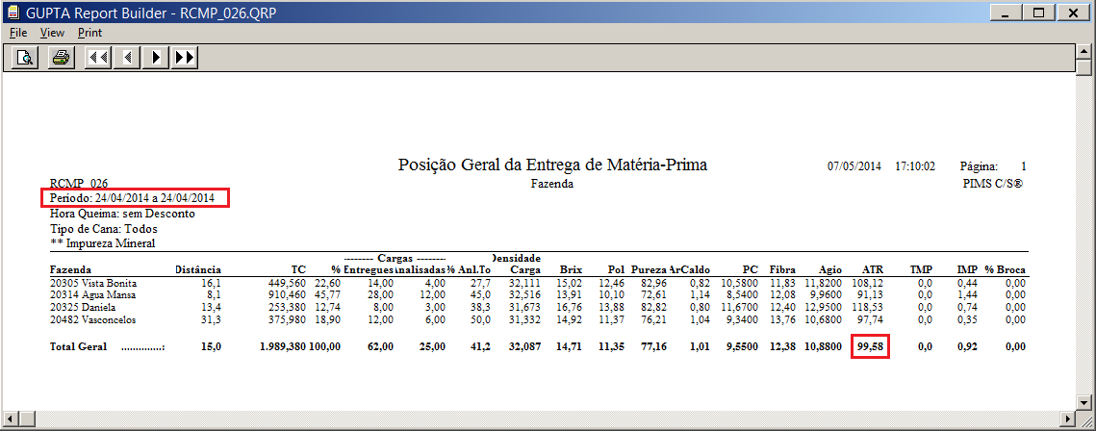

Figura 1 – Relatório de Posição Geral de Entrega de Matéria Prima - Diário (RCMP_026) do módulo RCMP_REL

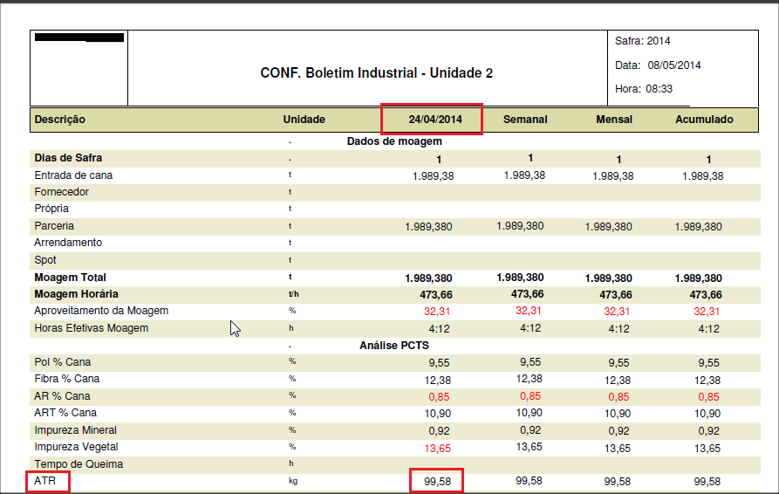

Figura 2 – Boletim Industrial do PIMSPI com visão do dia 24/04/2014.

Quando o período comparado entre agrícola e indústria é um período maior que um dia o valor da variavel pode alterar, como demonstrado nas figuras 3 e 4 abaixo. O valor de ATR para o período de 24/04/2014 até 27/04/2014 é diferente (em vermelho) nos relatórios do módulo de recebimento de matéria prima (figura 3) e o BI do PIMSPI (figura 4).

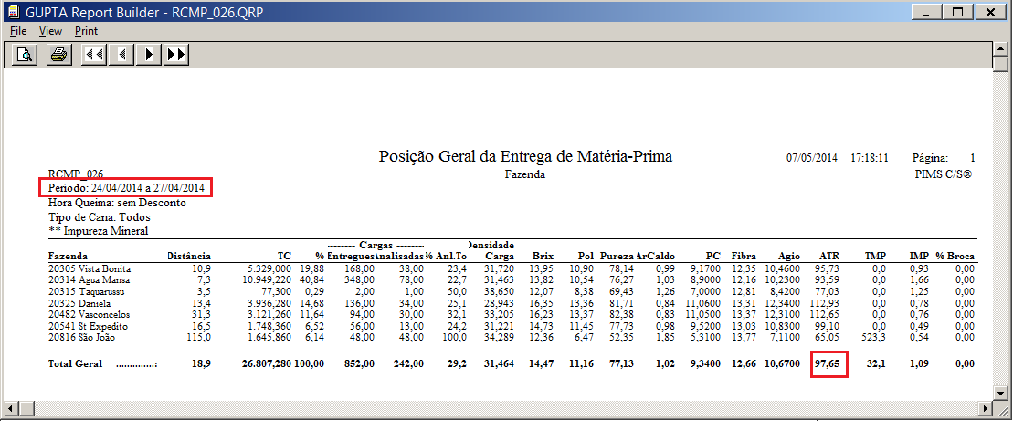

Figura 3 – Relatório de Posição Geral de Entrega de Matéria Prima - Acumulado (RCMP_026) do módulo RCMP_REL

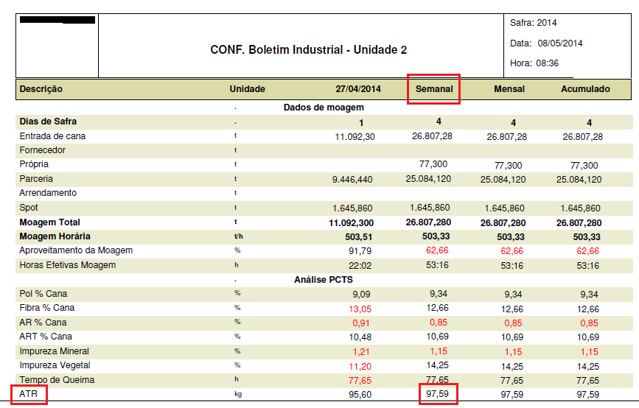

Figura 4 – Boletim Industrial do PIMSPI com visão do período de 24/04/2014 até 27/04/2014

- Visão Conceitual 2:

2º Exemplo conceitual da diferença dos valores calculados entre os relatórios do módulo Recebimento de Matéria Prima e os relatórios dos módulos de Pagamento de Fornecedores para as variáveis da cana de açucar (Pol, ATR, etc).
Uma fazenda 1001 com 3 talhões: 101 / 202 / 303.

Talhão 101 teve um total de cana entregue na industria de 1000 toneladas.

Talhão 202 teve um total de cana entregue na industria de 500 toneladas.

Talhão 303 teve um total de cana entregue na industria de 2000 toneladas.

De acordo com as analises realizadas obteve-se os seguintes valores:

Para o talhão 101 analisaram-se 300 toneladas com um valor de Pol de 14 do total da área de 1000 toneladas.

Para o talhão 202 analisaram-se 500 toneladas com um valor de Pol de 11 do total da área de 500 toneladas.

Para o talhão 303 analisaram-se 1000 toneladas com um valor de Pol de 12 do total da área de 2000 toneladas.

Para as regras de pagamento de matéria prima o sistema pega o valor da variável analisada e extrapola para o restante do talhão, logo para o talhão 101 o sistema vai extrapolar para as 700 toneladas que não foram analisadas o valor de Pol de 14 encontrado nas 300 toneladas analisadas. Com isso teremos 1000 toneladas para o talhão 101 com um valor de Pol de 14.

Para o talhão 202 como foi analisada toda a matéria prima o sistema não vai extrapolar. Ficando com um total de 500 toneladas com um valor de Pol de 11.

Para o talhão 303 analisou-se metade da cana do talhão e obteve-se um valor de Pol 12, extrapolando para a quantidade restante, temos 2000 toneladas com um valor de Pol de 12.

Se for retirar um relatório de pagamento de cana para essa fazenda, o sistema calcula a variável Pol da seguinte maneira:

(Total de cana entregue do talhão 101 vezes o valor de Pol encontrado nas analises) + (Total de cana entregue do talhão 202 vezes o valor de Pol encontrado nas analises) + (Total de cana entregue do talhão 303 vezes o valor de Pol encontrado nas analises), o resultado dessa soma dividido pelo total de cana entregue na indústria.

(Talhão 101 (1000 x 14) + talhão 202 (500 x 11) + talhão 303 (2000 x 12)) / 3500 = 12,4285

Isso ocorre para os relatórios de pagamento de cana, pois de acordo com os órgãos responsáveis por essas regras o resultado da analise feita em uma parte da produção de uma determinada área deve ser extrapolado para a produção total que foi entregue na usina.

Já para relatórios voltados para a analise agronômica da informação o sistema considera somente o que realmente foi analisado, com isso temos o seguinte calculo:

(Total de cana analisada do talhão 101 vezes o valor de Pol encontrado nas analises) + (Total de cana analisada do talhão 202 vezes o valor de Pol encontrado nas analises) + (Total de cana analisada do talhão 303 vezes o valor de Pol encontrado nas analises), o resultado dessa soma dividido pelo total de cana analisada entregue na indústria.

(Total analisado do talhão 101 (200 x 14) + total analisado do talhão 202 (500 x 11) + total analisado do talhão 303 (1000 x 12)) / 1700 = 11,9411

Para uma correta analise agronômica é necessário que seja feito a recomendação em cima do valor real que está acontecendo no campo, por isso o valor da variável não pode ser extrapolada para o restante do talhão como acontece com o pagamento de matéria prima. Se isso for feito para um talhão com um índice de ATR alto, pode mascarar um talhão com um índice de ATR baixo, ficando os dois com uma média boa, quando na realidade do campo é necessário interver agronomicamente no talhão de ATR mais baixo.

Nas Figuras demonstradas abaixo retiradas do sistema PIMSCS, é possível verificar o exemplo teórico descrito acima, onde ocorre uma diferença do valor de ATR entre os relatórios do módulo de Recebimento de Matéria Prima (Figura 5) e do Pagamento de Serviço (Figura 6).

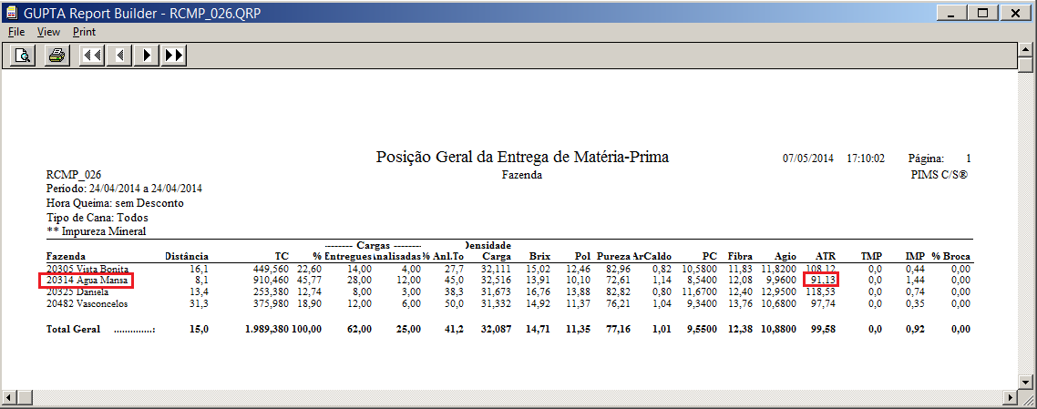

Figura 5 – Relatório de Posição Geral de Entrega de Matéria Prima - Diário (RCMP_026) do módulo RCMP_REL

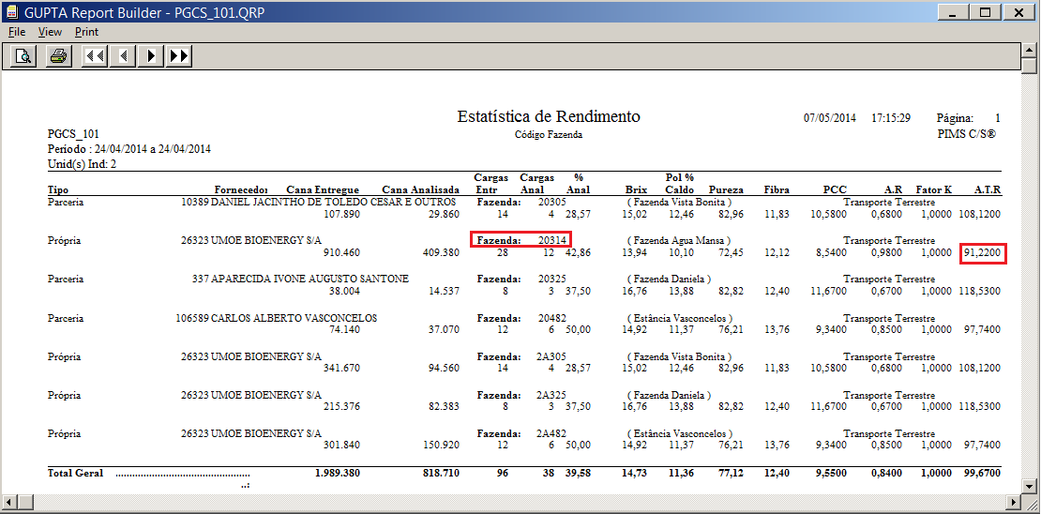

Figura 6 – Relatório de Estatística de Rendimento - Diário (PGCS_101) do módulo PGFO_REL

Nas Figuras abaixo retiradas do sistema PIMSCS, demonstram relatórios dos módulos de recebimento de matéria prima e pagamento de fornecedor, levando em conta um período (24/04/14 – 27/04/14) com isso temos o calculo de valores acumulados para diferentes proprósitos. Nas figuras 7 e 8 marcado em vermelho a diferença do valor do ATR para a mesma fazenda, por causa do método de ponderação que foi demosntrado na visão conceitual 2, em destaque verde na figura 4 o total de cana entregue no período e a quantidade de cana analisada desse total nesse mesmo período.

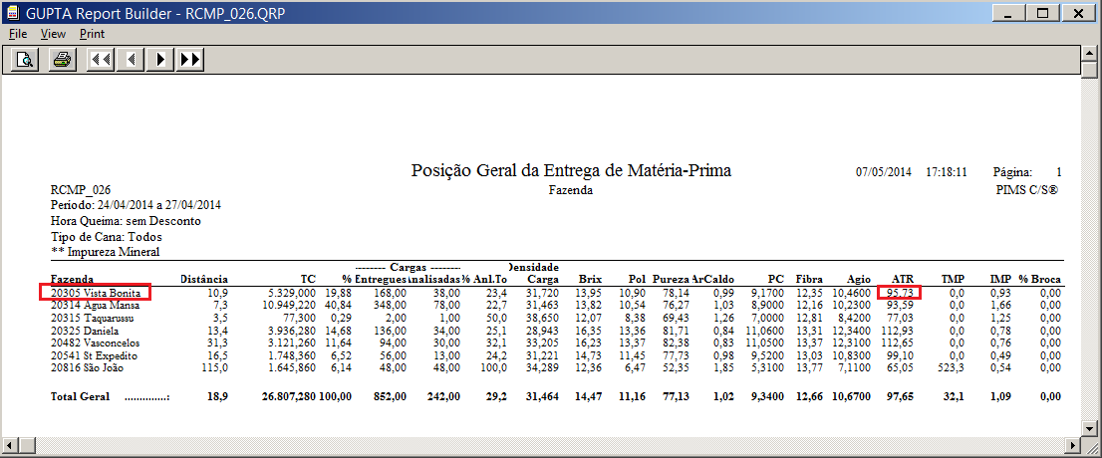

Figura 7 – Relatório de Posição Geral de Entrega de Matéria Prima - Acumulado (RCMP_026) do módulo RCMP_REL

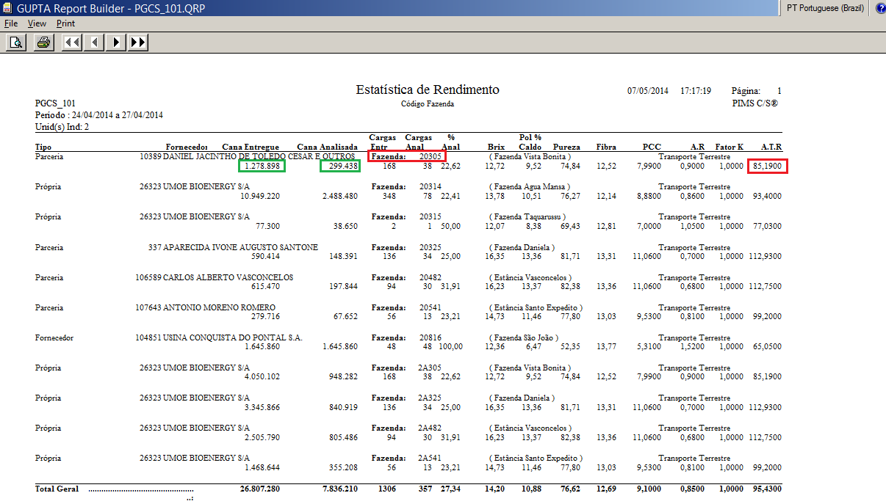

Figura 8 – Relatório de Estatística de Rendimento - Acumulado (PGCS_101) do módulo PGFO_REL

VALE LEMBRAR QUE ESSES DOIS CASOS APRESENTADOS SÃO EXEMPLOS TEÓRICOS PARA UM ENTENDIMENTO DE COMO FUNCIONA A BASE DE CALCULO DO SISTEMA PARA A MESMA VARIAVEL POREM COM FINALIDADES DIFERENTES.

- Visão Sistemica:

Os relatórios RCMP_026 e PGCS_101 não irão bater os dados de ATR . Na verdade ate mesmo dentro do próprio modulo de entrada de cana podemos encontrar diferenças.

Essas diferenças entre relatórios se devem ao fato de que cada relatório busca a informação de uma tabela diferente.

È um conceito do sistema que cada relatório , levando em consideração a visão , busque a informação de uma tabela.

Como exemplos:

O relatório Análise Tecnológicas que esta disponível no menu: RCMP_REL-> Visões -> Relatórios -> Análise Tecnológicas ao ser emitido ira apresentar um valor de ATR.

Se emitir o Relatório Posição Geral de Entrega de Matéria –Prima que esta disponível no menu: RCMP_REL-> Visões -> Relatórios -> Posição Geral de Entrega de Matéria ->Sumário Geral ->Variável Fixa e comparar com o Analise Tecnológicas ira constatar que os valores não batem .

Isso porque o relatório Análise Tecnológicas lê as informações da tabela APT_CARGAS . Após buscar as informações o sistema pondera as cargas pelas análises e depois para emitir a linha total sumariza pela chave da tabela que no caso do apt_cargas a chave é INSTANCIA, NO_LIBERACAO.

Já o relatório RCMP_026 lê as informações que estão na tabela HISTPRODUC. A linha total por sua vez é sumarizada pela chave da tabela que é: DT_HISTORICO, CD_UNID_IND, CD_EMPRESA, CD_SAFRA, CD_UPNIVEL1, CD_UPNIVEL2, CD_UPNIVEL3, CD_SIST_COLH, CD_FREN_TRAN, FG_CANA_CRUA.

Veja que as informações embora tendo origem na mesma tabela APT_CARGAS são sumarizadas de forma diferente.

Essa regra é valida para os relatórios de Pagamento de Fornecedores. Se compararmos com o relatório Estatística de Rendimento no módulo de Pagamento de Fornecedores o valor exibido também não ira bater com os outros relatórios . Esse relatório busca as informações na tabela HISTUPNV1 que é a tabela destinada ao pagamento de fornecedores que tem como chave CD_UNID_IND,CD_UPNIVEL1,DT_REF,CD_REG_UP1.

Resumindo : cada relatório busca a informação em uma tabela e agrupa para trazer o valor conforme as chaves definidas, mas considerando para ponderação as fórmulas definidas pelo Consecana SP.

E ainda, não se podem comparar todos esses relatórios com o modulo industrial, pois o PRO pega a media do dia gerada no modulo agrícola e refaz a media de acordo com o que esta definida na variável do modulo industrial.

Relatórios:

- Relatórios do Módulo de Recebimento e Analise de Matéria Prima, que demonstram uma visão agronômica das dados para tomadas de decisões como aplicações de herbicidas, adubações, etc.

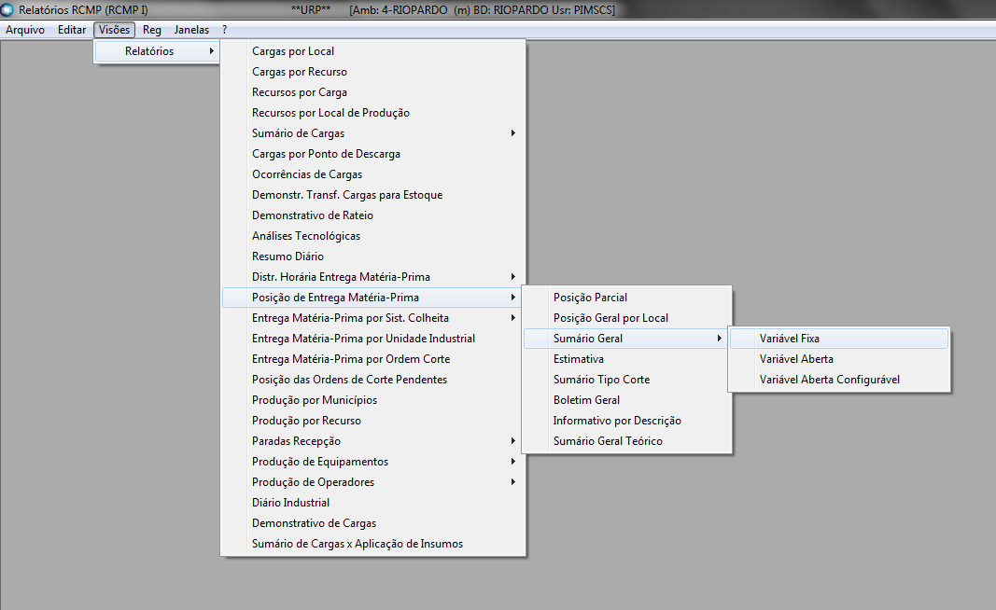

Figura 9 – Relatórios do módulo RCMP_REL – Relatórios I

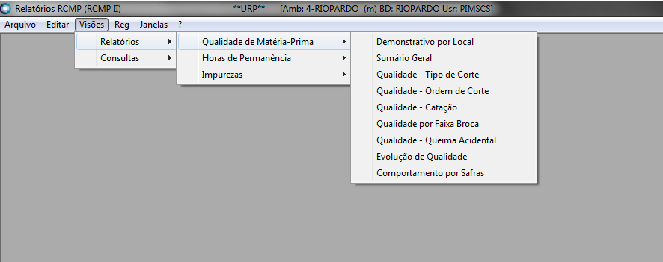

Figura 10 – Relatórios do módulo RCMP_REL – Relatórios II

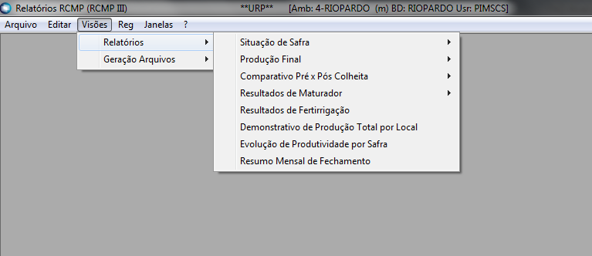

Figura 11 – Relatórios do módulo RCMP_REL – Relatórios III

- Relatórios do Módulo de Pagamento de Fornecedores de Cana, que demonstram uma visão das informações para o pagamento da cana e levam em consideração as regras dos órgãos reguladores presentes no mercado como o CONSECANA.

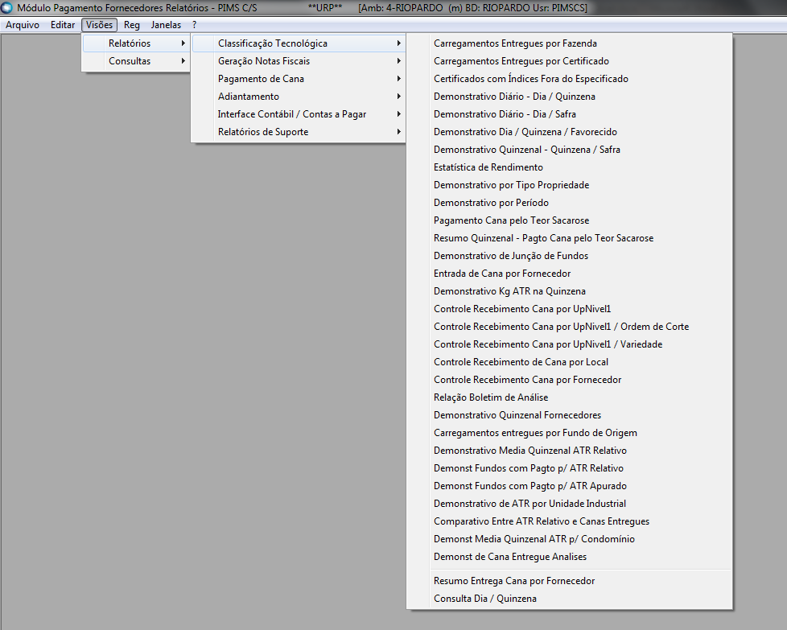

Figura 12 – Relatórios do módulo PGFO_REL – Relatórios Pagto Fornecedor.

- Boletim Industrial do sistema PIMSPI com a visão industrial das variáveis:

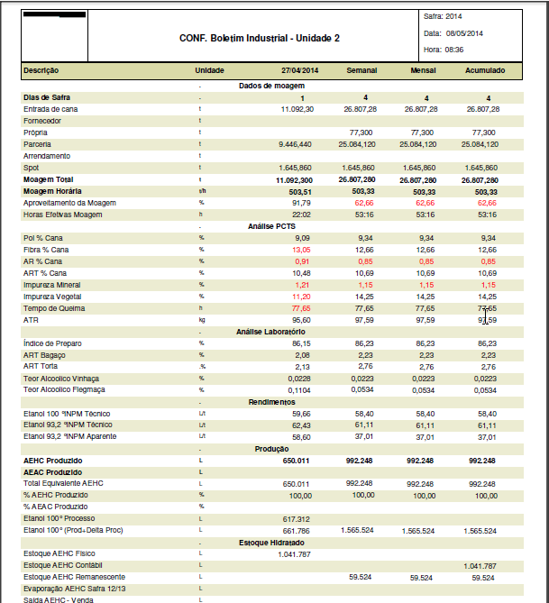

Figura 13 – Boletim Industrial do PIMSPI

